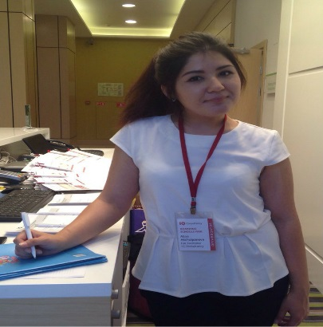
Акчулпанова Алина Хасановна

E-mail: alino4ka1994@inbox.ru
Тел: 89378435586
Адрес: Ул. Артёма 102-187, г.Стерлитамак
Дата рождения:12.05.1995

Образование:
2001-2012 – получила среднее образование в гимназии № 4 г.Стерлитамака
2012-2016– окончила факультет романо-германской филологии по специальности «Перевод и Переводоведение» с дипломом особого отличия; Башкирский Государственный Университет
2014-2015– курсы СДО по китайскому языку
2016-наст.вр.- получаю второе высшее образование на заочном отделении юридического факультета БашГУ
Род занятий:
- Работаю в качестве репетитора английского языка
- Делаю тесты для студентов-заочников
- Перевожу с англ. на рус. и с рус. на англ.
Опыт работы:
30.05.14 - 7.09.14 – Работала в качестве главной горничной в сети отелей Hampton Beach Resorts(Нью-Гэмпшир, США). Я осуществляла контроль над качеством работы горничных, проверяла наличие необходимых материалов для работы, работала с поставщиками товаров.
1.06.14-1.09.14 – У меня есть опыт работы продавцом-консультантом в магазине мужских товаров Mohab’s Store (Нью-Гэмпшир, США). В мои обязанности входило: продажа одежды, проверка склада, контроль состояния магазина.
06.07.15-11.07.15 – Я была волонтером на саммитах ШОС и БРИКС. Работала как экскурсовод-переводчик для иностранных гостей в Национальном Музее РБ.
24.11.15 – Я участвовала в международной выставке «Обучение за рубежом» от IQ CONSULTANCY в качестве переводчика.
06.06.16 – 12.06.16 – Работала в качестве волонтёра на международной конференции судебных приставов в г.Уфа, сопровождала делегацию из Болгарии.
март 2016- наст.вр.- администратор в УЗИ Клиник Медикал Групп
Навыки:
- английский язык- Advanced(C1-C2)
- немецкий язык- Intermediate(B1) со словарём
- китайский язык-Elementary(A1)
Персональные качества:
Я целеустремленная и трудолюбивая переводчица и преподаватель, свободно владею английским языком благодаря практике заграницей, обладаю умением абстрагироваться в трудных ситуациях. Безусловно, я ответственный человек, который ценит отношения внутри коллектива. Имею огромное желание стать достойным кандидатом для предложенной Вами работы.

